宜蘭縣立壯圍國中101學年度學生健康檢查實施計畫
- 依據：1.學校衛生法第8條暨「國民中小學學生健康檢查實施辦法」。
2.教育部（99）學生健康檢查工作手冊。
- 目的：1.瞭解學生之生長發育及健康狀況。
2.建構完善的健康檢查項目和程序，控管健康檢查品質，期能早期發現學生體格缺點或疾病，始能早期治療，以維護學生健康。
3.根據檢查結果，提供健康教學活動參考，充實學生健康知識、培養健康態度、養成健康習慣，以達到衛生教育的目的。
- 指導單位：宜蘭縣政府教育處
- 主辦單位：學務處
- 承辦單位：羅東博愛醫院
- 檢查日期與地點：101年11月14日（星期三）上午8:30 至 中午 11:00、地點：體育館
- 受檢對象：一年級全體學生
檢查項目：血液檢查、尿液檢查及全身理學檢查 （附件一）
- 工作項目及規劃：
日期 | 工作項目 | 負責人員
10/29（一）～11/9（五） | 擬定健檢實施計畫、協調相關工作人員 | 護理師
11/5（一）～11/9（五） | 1. 11/5（一）分發「宜蘭縣國中學生健康檢查通知單暨同意書」，請家長簽名後交回  2.知會一年級班導師、以及健康檢查當天影響授課之相關教師 | 護理師、各班導師
11/5（一） | 集合一年級學生，進行健康檢查事前團體衛教 | 護理師
11/7（三）～11/9（五） | 回收「健康檢查」家長同意書、匯整同意書內容、將不同意篩檢書訂於健康記錄卡上 | 護理師
10/29（一）～11/13（二） | 環境佈置、準備檢查用物及健康記錄卡、製作健檢流程告示站牌 | 護理師、總務處

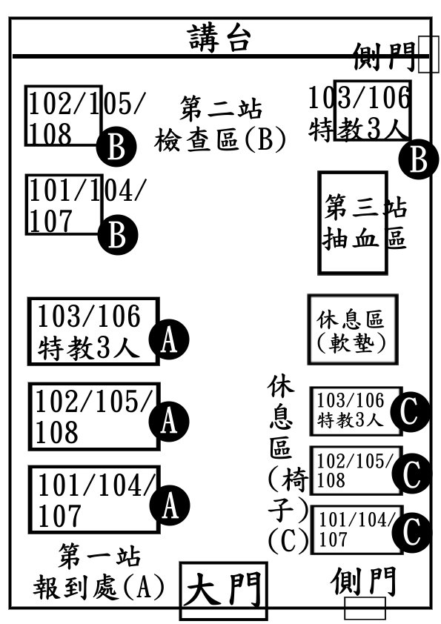
體育館當天檢查站別分配圖
- 當天檢查工作分配：
（1）健康檢查現場總指揮：建智主任
（2）協助準備檢查用桌椅及環境佈置：秀雯護理師、兩名公差學生
（3）現場學生秩序維護：立夫組長、文雄老師
（4）協助於抽血站安撫學生情緒：
8：00－9：00 余昱頡組長、吳小玲組長
9：00－10：00 曾淑玲組長、林麗莉組長
10：00－11：00 陳汝盈組長、楊曉萍組長
（5）抽血觀察休息區：當節授課教師及鄭秋萍老師（1、2節）、吳岱儒老師（1、2、3節）
（6）行政聯繫及受檢班級安排：清全幹事、雪英小姐
（7）檢查前一天環境清潔班級：
（8）體育館燈管更換：總務處
九、檢查進行方式及注意事項：
1.請各班學生依排檢時間，以班級為單位，由任課教師帶領至指定地點接受各項檢查。
2.各班受檢時請任課教師（或班長）協助清點人數，若有因故缺席學生，請告知護理師統計以便擇日補檢。
十、檢查當天佈置場地。
十一、注意事項：當天未檢查學生，擇日補檢。
（補檢日期：101年11月16日星期五凱旋國中）

十二、發通告及注意事項單張，知會相關人員（附件二、三） 。
十三、本計劃經校長核可後實施，修正時亦同。

承辦人： 衛生組長： 學務主任： 校長：
生教組長： 教務主任：

（附件一）
壯圍國中101學年度一年級學生健康檢查項目
＃檢查日期：101年11月14日（星期三）

站別 | 站 名 | 工作人員 | 項 目 內 容
一 | 報到處 | 雪英小姐 | ＊分發健康檢查記錄卡、健康檢查結果通知單、抽血試管：  請學生核對姓名是否正確，並請學生安靜等待檢查。
二 | 理學檢查 | 羅東博愛醫院  醫師3位、  志工3位 | ＊聽力及四肢檢查：  進行聽力及脊柱側彎、肢體畸形、青蛙肢檢查  ＊男生：包皮異常、精索靜脈曲張及其他異常 (需脫褲)。  ＊女生：檢查疝氣(「不」需脫褲)。  ＊頭頸：斜頸、異常腫塊及其他  ＊眼睛：斜視、眼球震顫等異常  ＊耳鼻喉：耳道畸形、耳膜破損、盯聹栓塞、扁桃腺腫大及其他異常  ＊胸部：心肺疾病、胸廓異常及其他異常  ＊腹部：異常腫塊及其他異常  ＊皮膚：癬、疥瘡、疣、異位性皮膚炎、溼疹其他異常
三 | 抽血 | 羅東博愛醫院  護理人員  2-3位 | 抽血(★須禁食)：  ＊血液常規檢查：血色素、白血球、紅血球、血小板、  平均血球容積比。  ＊肝功能檢查  ＊腎功能、尿酸  ＊血脂肪：總膽固醇  ＊血清免疫學
四 | 交回健康檢查記錄卡 | 羅東博愛醫院  護理人員 | 所有檢查項目均完成後，學生將自己的健康檢查記錄卡交至本站，請協助登記缺交名單。

（附件二）
壯圍國中101學年度一年級學生健康檢查項目
＃檢查日期：101年11月14日（星期三）
地點：體育館

梯 次 | 檢查時間 | 受檢班級 | 當節  任課老師 | 次節  任課老師 | 秩序維護
第1梯 | 8：00－9：30 | 101 | 蘇惠芬老師  （社會地理） | 陳俐利老師  （英文） | 林建智主任  林立夫組長  劉文雄老師  任課教師
第1梯 | 8：00－9：30 | 102 | 張奕琁老師  （國文） | 張孟潔老師  （數學） | 林建智主任  林立夫組長  劉文雄老師  任課教師
第1梯 | 8：00－9：30 | 103 | 張孟潔老師  （數學） | 莊培昀老師  （自然生科） | 林建智主任  林立夫組長  劉文雄老師  任課教師
第2梯 | 9：00－10：30 | 104 | 張奕琁老師  （國文） | 林姿吟老師  （藝文表藝） | 林建智主任  林立夫組長  劉文雄老師  任課教師
第2梯 | 9：00－10：30 | 105 | 邵玉華老師  （健康體育） | 黃嘉如老師  （自然生科） | 林建智主任  林立夫組長  劉文雄老師  任課教師
第2梯 | 9：00－10：30 | 106 | 詹少熙老師  （國際教育） | 余昱頡老師  （社會地理） | 林建智主任  林立夫組長  劉文雄老師  任課教師
第3梯 | 10：00－11：30 | 107 | 張詠琳老師  （社會歷史） | 鄭俊傑老師  （數學） | 林建智主任  林立夫組長  劉文雄老師  任課教師
第3梯 | 10：00－11：30 | 108 | 徐嘉穎老師  （英文） | 陳麗雪老師  （數學） | 林建智主任  林立夫組長  劉文雄老師  任課教師
第3梯 | 10：00－11：30 | 特教 | 林容老師 | 張惠萍老師 | 林建智主任  林立夫組長  劉文雄老師  任課教師
- 注意事項：
１.各班受檢時間均為“預先暫訂”，實際檢查時間視當日檢查速度及學生受檢狀況，會略有變動，但無論提前或延後，均請各位導師及授課老師體諒與配合。

２．煩請11月14日檢查當日當節授課教師，在貴班受檢時間，至體育館協助管理學生秩序。
健康中心感謝各位老師您的配合，謝謝！

（附件三）

壯圍國中101學年度一年級學生健康檢查通知單
- 依據：教育部「學生健康檢查計劃」辦理。
二、參加對象：一年級全體學生
三、實施時間：１０１年１１月１４日（星期三）
０８：００－１１：００
四、實施地點：本校體育館
五、承辦單位：羅東博愛醫院
六、檢查內容：包括抽血檢查、尿液檢查、理學檢查、生殖泌尿檢查等

- 各位一年級導師：附上“學生健康檢查通知單暨同意書”，內容有檢查項目與注意事項，煩請發給學生帶回讓家長了解，並請幫忙提醒學生，務必將「是否同意各項檢查」之回條，交給家長勾選後，再請貴班統一收齊，於１1／8前交至健康中心匯整。

- 各位一年級導師與當節任課老師：一年級各班，以班為單位，請當節任課老師先在班上上課，在接到檢查通知後，再請當節任課老師帶領學生至體育館受檢，若您在教室找不到學生，則請您直接至體育館協助，並請維持班級秩序，謝謝您的配合。

- 附上『各班健康檢查時間表』供您參考。

- 各班受檢時間均為“預先暫訂”，實際檢查時間視當日檢查速度會略有變動，無論提前或延後，均請各位導師及授課老師體諒與配合（畢竟一年只有一次嘛！^____^）。

※親愛的各位健康與體育教師：吳芳成主任、林建智主任、吳小玲組長、邵玉華老師、
劉文雄老師、劉育達老師，１１月１４日將於體育館辦理一年級學生健康檢查作業，
當日體育館無法提供您上課使用，在此先向您說聲抱歉，謝謝您的體諒及配合。

- 健康中心感謝您的協助，有您的幫忙，將使活動更加順利，如有任何疑問，請與健康中心（分機３５）連絡，謝謝您。

健康中心 敬啟

以下為發給各老師的通知單

壯圍國中101學年度一年級學生健康檢查通知單
- 依據：教育部「學生健康檢查計劃」辦理。
二、參加對象：一年級全體學生
三、實施時間：１０１年１１月１４日（星期三）
０８：００－１１：００
四、實施地點：本校體育館
五、承辦單位：羅東博愛醫院
六、檢查內容：包括抽血檢查、理學檢查、生殖泌尿檢查等

- 各位一年級導師：附上“學生健康檢查通知單暨同意書”，內容有檢查項目與注意事項，煩請發給學生帶回讓家長了解，並請幫忙提醒學生，務必將「是否同意各項檢查」之回條，交給家長勾選後，再請貴班統一收齊，於１1／8前交至健康中心匯整。
--------------------------------------------------------------------------------------------------------
- 各位當節任課老師：一年級各班，以班為單位，請當節任課老師先在班上上課，在接到檢查通知後，再請當節任課老師帶領學生至體育館受檢，若您在教室找不到學生，則請您直接至體育館協助，並請維持班級秩序，謝謝您的配合。
---------------------------------------------------------------------------------------------------------
- 附上『各班健康檢查時間表』供您參考。
---------------------------------------------------------------------------------------------------------
- 各班受檢時間均為“預先暫訂”，實際檢查時間視當日檢查速度會略有變動，無論提前或延後，均請各位導師及授課老師體諒與配合（畢竟一年
只有一次嘛！^____^）。
-----------------------------------------------------------------------------------------------------------
- 親愛的各位健康與體育教師：吳芳成主任、林建智主任、吳小玲組長、
邵玉華老師、劉文雄老師、劉育達老師，１０月２６日將於體育館辦理
一年級學生健康檢查作業，當日體育館無法提供您上課使用，在此先向
您說聲抱歉，謝謝您的體諒及配合。

- 健康中心感謝您的協助，有您的幫忙，將使活動更加順利，如有任何疑問，請與健康中心（分機３５）連絡，謝謝您。
健康中心 敬啟

壯圍國中101學年度一年級學生健康檢查項目
＃檢查日期：101年11月14日（星期三）

站別 | 站 名 | 工作人員 | 項 目 內 容
一 | 報到處 | 雪英小姐 | ＊分發健康檢查記錄卡、健康檢查結果通知單、抽血試管：  請學生核對姓名是否正確，並請學生安靜等待檢查。
二 | 理學檢查 | 羅東博愛醫院  醫師3位、  志工3位 | ＊聽力及四肢檢查：  進行聽力及脊柱側彎、肢體畸形、青蛙肢檢查  ＊男生：包皮異常、精索靜脈曲張及其他異常 (需脫褲)。  ＊女生：檢查疝氣(「不」需脫褲)。  ＊頭頸：斜頸、異常腫塊及其他  ＊眼睛：斜視、眼球震顫等異常  ＊耳鼻喉：耳道畸形、耳膜破損、盯聹栓塞、扁桃腺腫大及其他異常  ＊胸部：心肺疾病、胸廓異常及其他異常  ＊腹部：異常腫塊及其他異常  ＊皮膚：癬、疥瘡、疣、異位性皮膚炎、溼疹其他異常
三 | 抽血 | 羅東博愛醫院  護理人員  2-3位 | 抽血(★須禁食)：  ＊血液常規檢查：血色素、白血球、紅血球、血小板、  平均血球容積比。  ＊肝功能檢查  ＊腎功能、尿酸  ＊血脂肪：總膽固醇  ＊血清免疫學
四 | 交回健康檢查記錄卡 | 羅東博愛醫院  護理人員 | 所有檢查項目均完成後，學生將自己的健康檢查記錄卡交至本站，請協助登記缺交名單。

壯圍國中101學年度一年級學生健康檢查項目
＃檢查日期：101年11月14日（星期三）
地點：體育館

梯 次 | 檢查時間 | 受檢班級 | 當節  任課老師 | 次節  任課老師 | 秩序維護
第1梯 | 8：00－9：30 | 101 | 蘇惠芬老師  （社會地理） | 陳俐利老師  （英文） | 林建智主任  林立夫組長  劉文雄老師  任課教師
第1梯 | 8：00－9：30 | 102 | 張奕琁老師  （國文） | 張孟潔老師  （數學） | 林建智主任  林立夫組長  劉文雄老師  任課教師
第1梯 | 8：00－9：30 | 103 | 張孟潔老師  （數學） | 莊培昀老師  （自然生科） | 林建智主任  林立夫組長  劉文雄老師  任課教師
第2梯 | 9：00－10：30 | 104 | 張奕琁老師  （國文） | 林姿吟老師  （藝文表藝） | 林建智主任  林立夫組長  劉文雄老師  任課教師
第2梯 | 9：00－10：30 | 105 | 邵玉華老師  （健康體育） | 黃嘉如老師  （自然生科） | 林建智主任  林立夫組長  劉文雄老師  任課教師
第2梯 | 9：00－10：30 | 106 | 詹少熙老師  （國際教育） | 余昱頡老師  （社會地理） | 林建智主任  林立夫組長  劉文雄老師  任課教師
第3梯 | 10：00－11：30 | 107 | 張詠琳老師  （社會歷史） | 鄭俊傑老師  （數學） | 林建智主任  林立夫組長  劉文雄老師  任課教師
第3梯 | 10：00－11：30 | 108 | 徐嘉穎老師  （英文） | 陳麗雪老師  （數學） | 林建智主任  林立夫組長  劉文雄老師  任課教師
第3梯 | 10：00－11：30 | 特教 | 林容老師 | 張惠萍老師 | 林建智主任  林立夫組長  劉文雄老師  任課教師
- 注意事項：
１.各班受檢時間均為“預先暫訂”，實際檢查時間視當日檢查速度及學生受檢狀況，會略有變動，但無論提前或延後，均請各位導師及授課老師體諒與配合。

２．煩請11月14日檢查當日當節授課教師，在貴班受檢時間，至體育館協助管理學生秩序。
健康中心感謝各位老師您的配合，謝謝！

